ตาราง 19.2 เปรียบเทียบการใส่ข้อมูลที่ถูกต้องและการใส่ข้อมูลที่ผิด
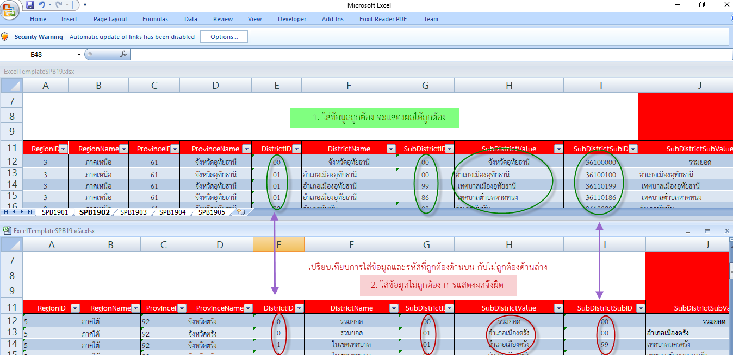
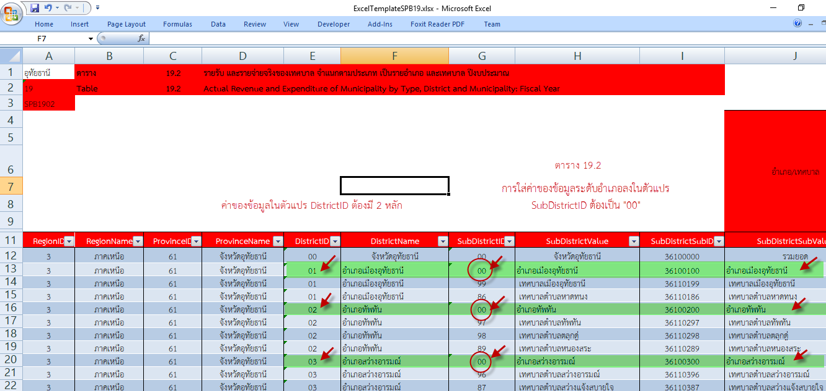

การแสดงผลที่ผิด
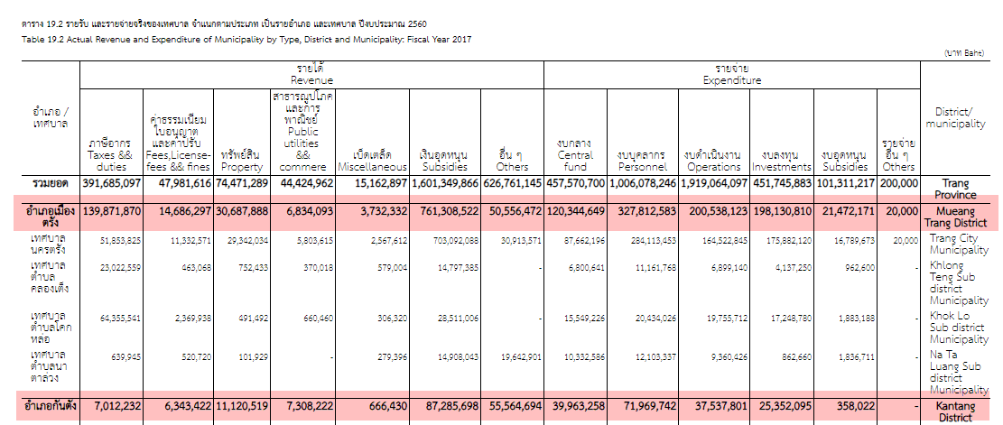

การแสดงผลที่ถูกต้อง
